Національний технічний університет України

«Київський політехнічний інститут імені Ігоря Сікорського»

Факультет інформатики та обчислювальної техніки

Кафедра автоматики та управління в технічних системах

**Лабораторна робота № 3**

з дисципліни «Системне програмування С і С++»

|  |  |
| --- | --- |
| Виконав:  студент групи ІА-з91  Москаленко Володимир Володимирович  Дата здачі ________  Захищено з балом ___________ | Перевірив:  к.т.н., доцент  Катін Павло Юрійович |

Київ 2021

**Варіант 3:**

**Мета:** Мета роботи полягає у оволодінні методикою розробки графічного інтерфейсу і вдосконалення роботи з файлами і потоками введення-виведення. Робота виконується з використанням фреймворку Qt для POSIX ОС, на прикладі ОС Linux.

Також лабораторна робота дає основні навички користування Qt Creator. Робота виконується з використанням бібліотек мови С (C++) для POSIX ОС та автоматизації розробки з використанням Qt Creator.

**Хід роботи:**

1. Відповідно до завдання і тематичної спрямованості, що надано у додатку до ЛР 1, користуючись результатами ЛР 2, створити програму і графічний інтерфейс, що реалізує тематичну спрямованість ЛР 1, ЛР 2, а саме інформаційної системи таксопарку.

2. Під час розробки навчальної програми для збереження інформації використовувати запис до файлу і стандартні потоки введення-виведення.

3. Програмний код застосунку: Наданий разом зі звітом.

4. Діаграми побудовані на основі файлів, класів та методів: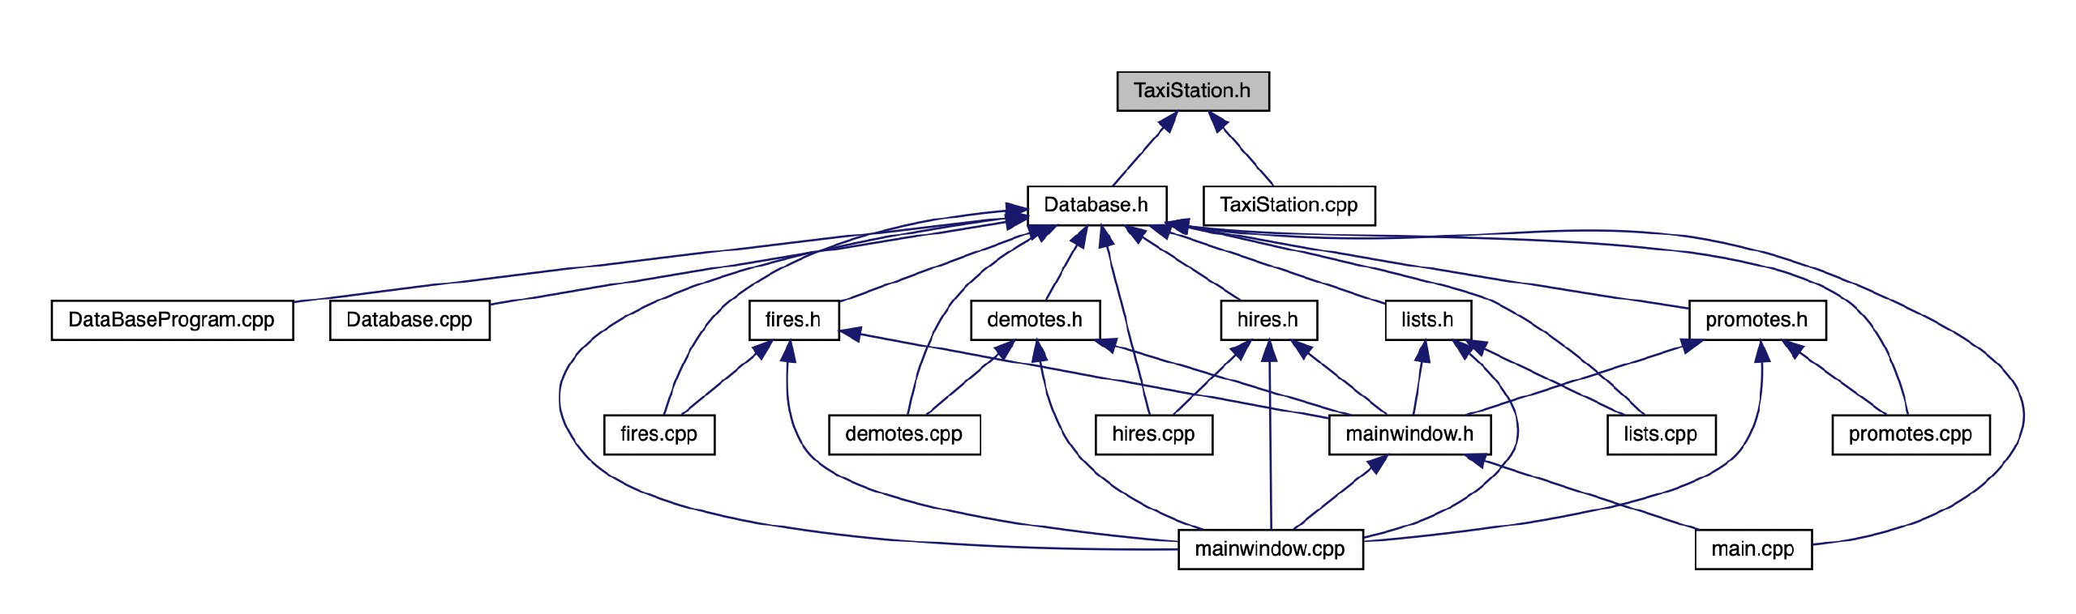

Діаграма, що вказує залежності файлів та порядок їх використання

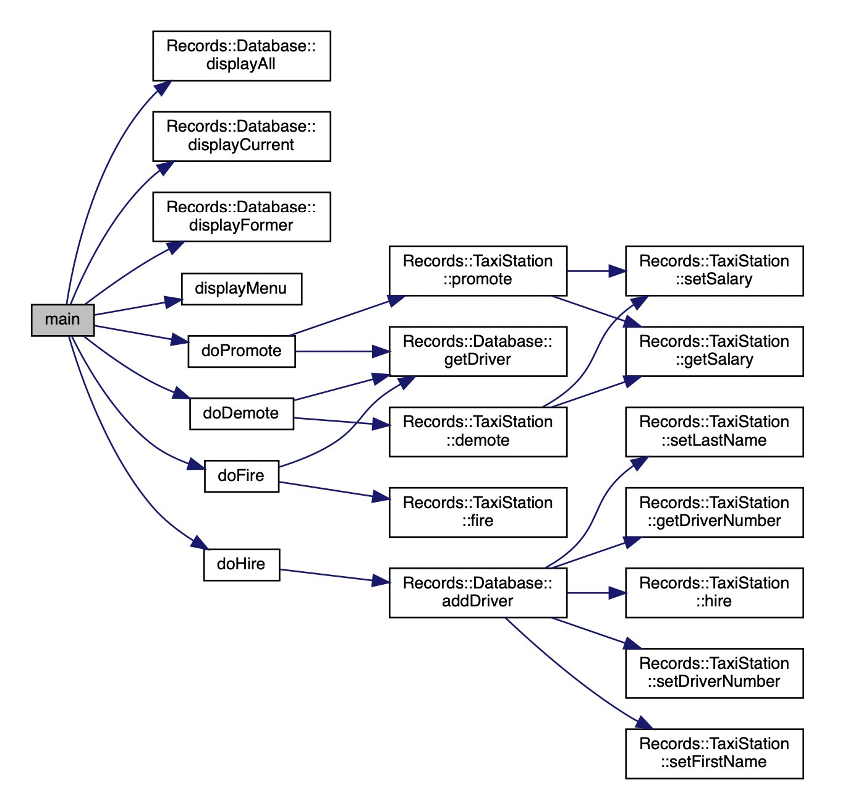

Діаграма, що показує залежності функцій та просторів імен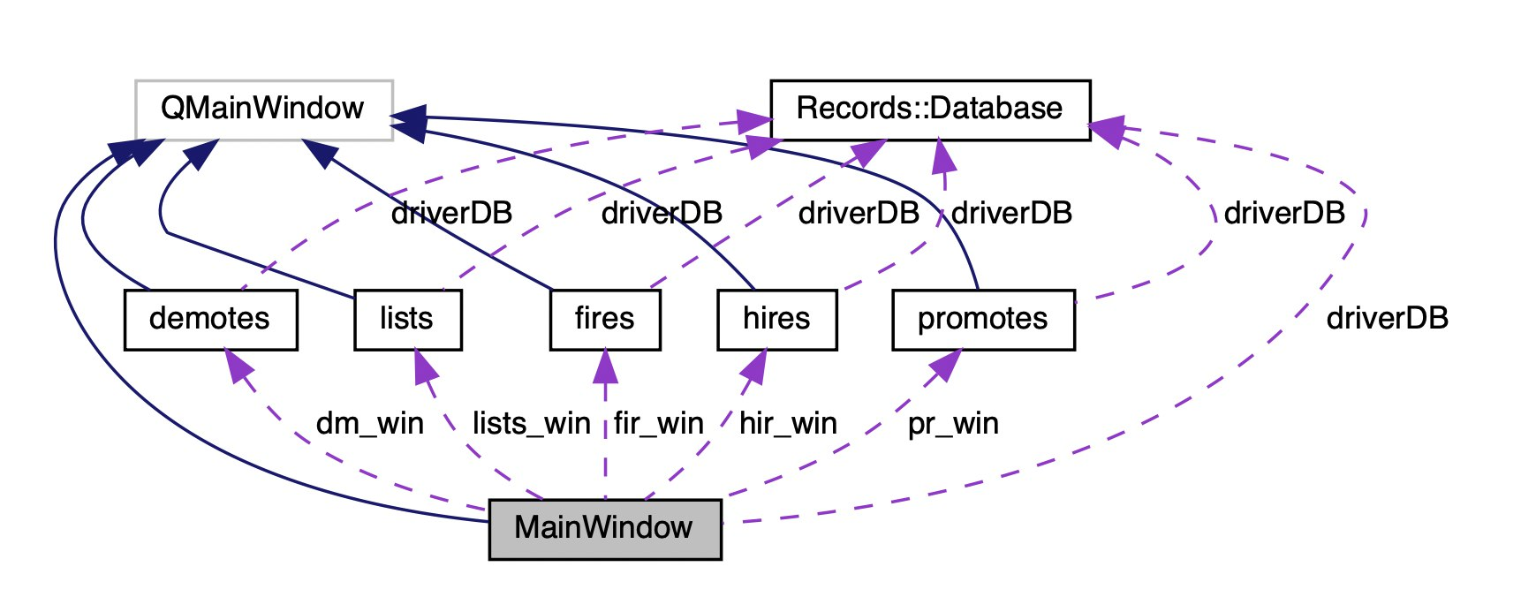

Діаграма, що вказує на залежності між ui функціями та базою даних

5.Приклад роботи: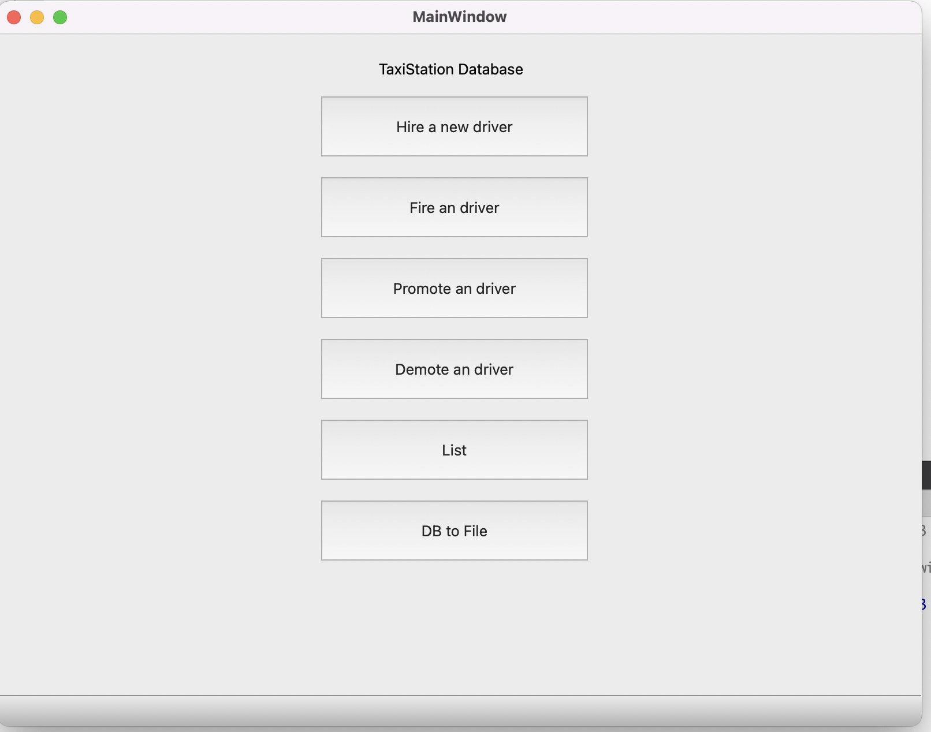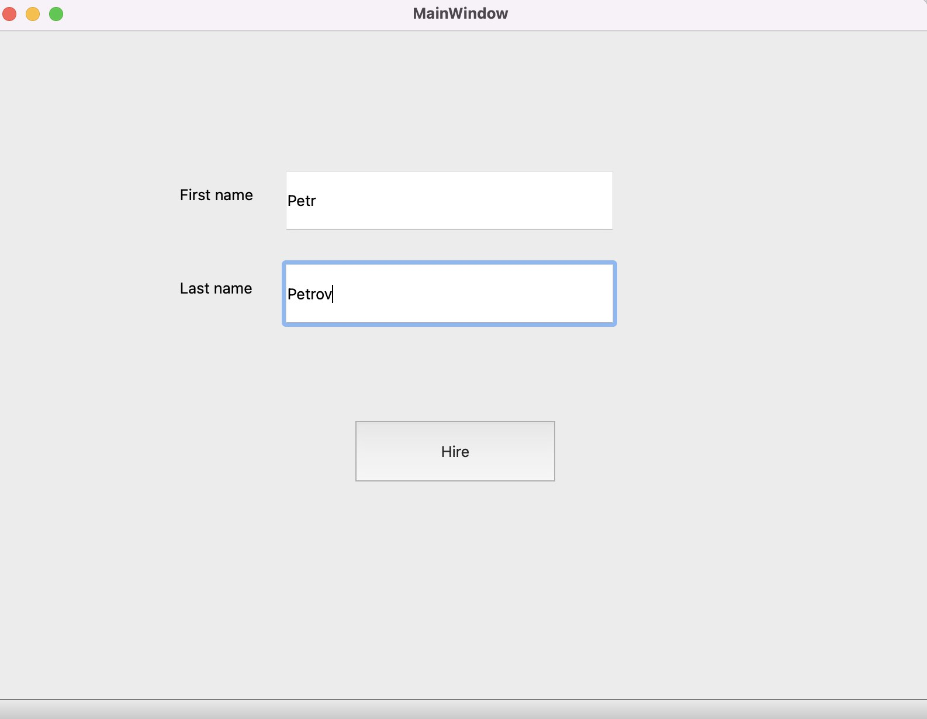

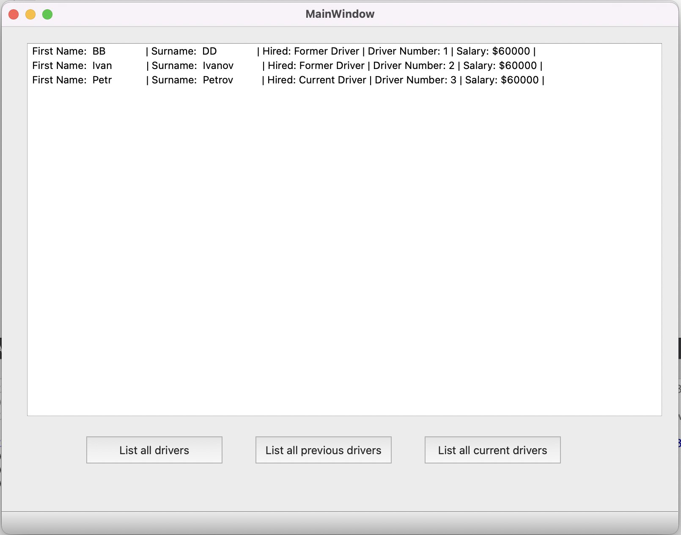

**Висновки**

На цій лабораторній роботі ми набули впевнених знань і навичок роботи бібліотеками мови С (C++) для POSIX OS, Встановити та налаштувати Qt Creator, створили новий проект з графічним інтерфейсом відповідно до тематичного спрямування інформаційна система таксопарку. Побудували діаграми на основі файлів, класів, просторів імен, функцій та їх залежностей від бази даних.